Project: Zuul

Titel: Doomed escape

Auteur:

Martijn Eisses

Hein Douwe Havik

Martijn Hofstra

Uitbreidingen: valluik, tekst from file, back functie.

Datum: 24-01-2020

Technical Notes

Inventory werkt en we hebben een back functie gemaakt met stacks .

Ook kun je je item "gebruiken" in de game, een flashlight kun je bijvoorbeeld aanzetten.

De items hebben ieder een apart gewicht.

In de game hebben wij een functionaliteit waarmee je omhoog en naar beneden kunt, deze kun je niet overal gebruiken.

Je kunt altijd stoppen met het spel door quit te typen.

Sommige tekst uit de game word geladen uit een tekst bestand.

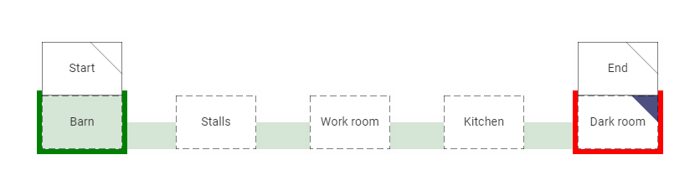Wij hebben sleutels verstopt, dit door een boolean te gebruiken.

Shortest path to exit: (zie ook volgende pagina)

1

open door 2

open door 2

take key

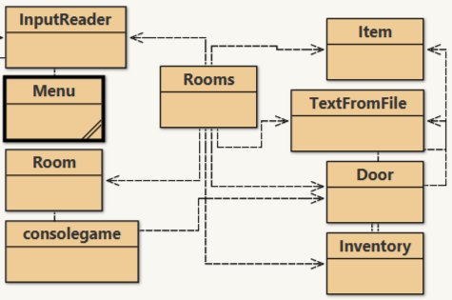open door 1

open door 1

use key on lock

take flashlight

open door 3

use flashlight on room

open door 1

open door 1

take crowbar

open door 1

open door 3

use crowbar on window